Основана в декабре
Газета муниципального образования Яркульского сельсовета
2005г
С.Яркуль, № 2б от 20.02.2018
Специальный выпуск
Муниципальные ведомости

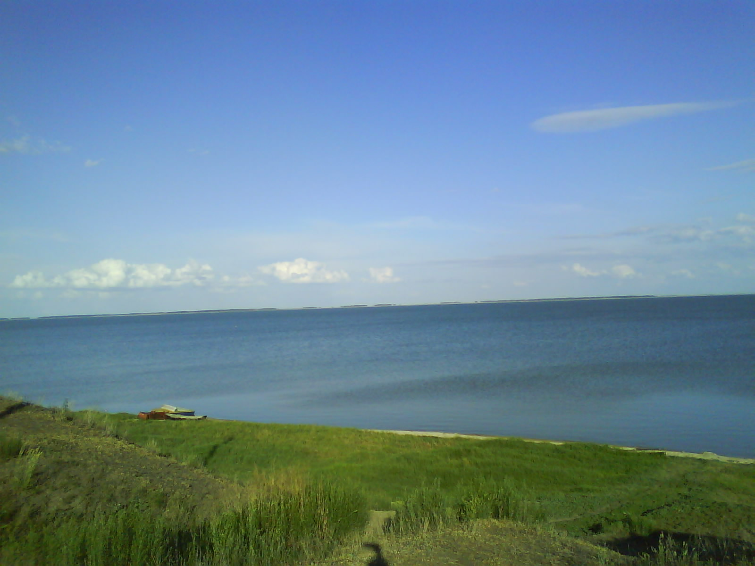

ЯРКУЛЬ - ИНФОРМ

Инспектора ГИМС призывают рыбаков не рисковать жизнью выходя на лед. Помните, что соблюдение правил поведения на водных объектах и экстренный вызов спасателей – это залог вашей безопасности. А выезд на лед автотранспорта категорически запрещен. Обращаем Ваше внимание на безопасное поведение на водных акваториях. 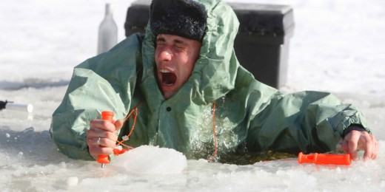 Напоминаем, что при выходе на лёд всегда необходимо знать и учитывать, что толщина льда даже на одном водоёме не везде одинакова. Тонкий лёд находится у берегов, в местах слияния рек и ручьёв или их впадения в озеро, на изгибах, излучинах, около вмерзших предметов, подземных источников, в местах слива в водоемы теплых вод и канализационных стоков. Структура льда солёных акваторий особенно переменчива. Чрезвычайно опасным и ненадёжным является лёд под снегом и сугробами. Опасность представляют собой полыньи, проруби, лунки, трещины, которые покрыты тонким слоем льда. Камышовые заросли и места водной растительности. Предупреждаем, что такой лёд является наиболее опасным, при продвижении он проламывается, и человек неожиданно попадает в холодную воду. В такой ситуации гибель может наступить в результате утопления, шока, а также от переохлаждения. Инспектора ГИМС настоятельно рекомендует жителям и гостям нашего района выходя на лёд, не рисковать своей жизнью и здоровьем. При выходе на лёд обязательно оставляйте информацию о себе родственникам или знакомым, имейте при себе заряженный мобильный телефон. Также важной мелочью для попавшего в беду человека на льду может оказаться свисток и карманный фонарь, это поможет спасателям при осуществлении поисков в тёмное время суток. Помните, что соблюдение правил поведения на водных объектах и экстренный вызов спасателей – это залог вашей безопасности. А выезд на лед автотранспорта категорически запрещен. Нарушение Правил охраны жизни людей на водных объектах Новосибирской области влечет предупреждение или наложение административного штрафа.

Купинское инспекторское отделение ФКУ «Центр ГИМС МЧС России по Новосибирской области»
Зима. Лёд. Опасность.

Зимний лёд не менее опасен и коварен чем осенний или весенний.
В самый разгар зимы, когда среднесуточная температура опускается ниже -30 градусов и толщена ледового покрова, достигает 1 метра и более, даже бывалые любители зимнего отдыха на водных объектах теряют всякую бдительность, а напрасно.
Зимний лёд несёт много неприятных сюрпризов, из-за температурного напряжения ледяного покрова лёд образует трещины, размер которых иногда представляет опасность не только для пешехода или лыжника, но и для транспортных средств, особую опасность представляют участки трещин занесенных снегом. Также необходимо проявлять внимательность в зоне промыслового лова рыбы. В результате данного вида деятельности на льду остаются выемки льда (майны, караулки, лунки).
Большую опасность представляют участки водоёмов в местах активного гниения водорослей, даже в самые сильные морозы толщина ледяного покрова в таких местах не достигает допустимого уровня толщины льда для безопасного передвижения по нему. К таким местам относятся, камышовые заросли и проходы в них, а так же участки скопления водной растительности на плёсах.
Лед непрочен и в местах быстрого течения, бьющих ключей и стоковых вод, а также в районах произрастания водной растительности, вблизи деревьев и кустов. Под толщей снега.
Что делать, если вы провалились в воду: не паникуйте, не делайте резких движений, стабилизируйте дыхание. Раскиньте руки в стороны и постарайтесь зацепиться за кромку льда, придав телу горизонтальное положение по направлению течения. Попытайтесь осторожно налечь грудью на край льда и забросить одну, а потом другую ноги на лед. Если лед выдержал, перекатываясь, медленно ползите к берегу. Ползите в ту сторону откуда пришли, ведь лед здесь уже проверен на прочность.
При оказании помощи терпящему бедствие необходимо действовать умело и быстро. Приближаться к пострадавшему необходимо только лежа и на расстоянии 3-4метров, подать спасательный предмет (доску, шест, веревку, ремень, шарф). При отсутствии подручных средств несколько человек могут лечь на лед один за другими, придерживая впереди лежащих за ноги, цепочкой подползти к провалившемуся.
Во время рыбной ловли нельзя пробивать много лунок на ограниченной площади и собираться большими группами. Каждому рыбаку рекомендуется иметь спасательное средство в виде шнура длиной 12-15 метров, на одном конце которого должен быть закреплен груз, а на другом – изготовлена петля. Не лишними будут 2 шила связанные между собой шнуром, длина которого около 1м.

Купинское инспекторское отделение ФКУ «Центр ГИМС МЧС России по Новосибирской области»

Спасательные средства, применяемые для оказания помощи человеку, оказавшемуся в воде, в ледовый период.
Для оказания помощи человеку, оказавшемуся в воде, применяют следующие спасательные средства: лестницу, веревочный конец Александрова, носилки-волокуши, круг спасательный, багор, основные и вспомогательные веревки длиной 50-60 м, Для спасения человека в период неокрепшего льда используют складные трехколенные или телескопические лестницы. На спасательных станциях применяют лестницы с вертикальными стойками и поручнями или лестницы из дюралюминиевых труб, концы которых запаяны. Последние очень прочные и легкие, имеют положительную плавучесть; длина их до 6 м, ширина 35-40 см. На одном конце лестницы привязывают спасательную веревку длиной 40-50 м. Конец Александрова изготавливается из веревки длиной до 30 м, диаметром 10-12 мм. На одном конце её имеется петля (длиной от 600 до 900 мм) с двумя поплавками яркого цвета. Носилки-волокуши имеют различную конструкцию и могут применяться для транспортировки пострадавших на берег по льду или по рыхлому снегу. На чистом льду можно рекомендовать пользоваться приспособлением «Зимняя подкова». Это съемные резиновые подошвы с небольшими стальными шипами, которые почти не видны при ходьбе. Они легко и просто надеваются на любую обувь, любого размера (маленькая петля на носок, большая на пятку), что позволяет чувствовать себя уверенно на чистом льду и в самый сильный гололёд. Оценив обстановку, надо наметить с берега свой маршрут движения и приступить к спасению пострадавшего. Сойти с берега и начать движение в сторону пострадавшего по возможности, по его следам. При приближении к пролому льда надо лечь на живот и подползти к пострадавшему по-пластунски (скользя на животе); у места пролома льда подать подручные средства (шарф, веревку, ремень и т п.). Надо помнить. Приближаться к полынье можно только ползком. Для увеличения площади опоры необходимо под себя подложить предметы, увеличивающие площадь опоры. Доски жерди и т.д. Подползать к самому краю полыньи недопустимо. После извлечения пострадавшего из воды и транспортировки на берег

Необходимо по признакам установить степень его переохлаждения и оказать первую доврачебную помощь.

Купинское инспекторское отделение ФКУ «Центр ГИМС МЧС России по Новосибирской области

Признаки переохлаждения и их степени.
Первая (при температуре тела 34-35°С) - сильная дрожь, очень холодная кожа, дезориентация, беспокойное состояние, возможна потеря памяти, увеличение частоты пульса и дыхания; Вторая (при температуре тела 30-33°С) - предкоматозное состояние, стадия забытья и паралича; Третья (при температуре тела ниже 30°С) - частота дыхания 2-3 раза в минуту, граница смерти, которая наступает обычно при температуре ниже 25°С. Основными признаками переохлаждения, являются: озноб, дрожь, нарушение сознания, бред, галлюцинации, неадекватное поведение, посинение или побледнение губ, снижение температуры тела. Первая медицинская помощь людям, извлечённым из воды, должна быть направлена на быстрейшее восстановление температуры тела, активное согревание всеми имеющимися средствами. Для этого необходимо:- как можно скорее поместить пострадавшего в автомобиль или в помещение, тем самым защитив его от ветра и прекратив воздействие на него низкой температуры окружающей среды; - снять с пострадавшего мокрую одежду и обувь; - протереть тело полотенцем или мягкой губкой; - укрыть теплым одеялом (пледом), теплоизолирующим средством. При наличии «Спасательного покрывала» накинуть простыню, а затем завернуть в него пострадавшего серебряной стороной к телу, что уменьшает опасность переохлаждения; - если человек в сознании, его следует напоить горячим чаем. Оказав первую помощь, необходимо как можно быстрее доставить пострадавшего в медицинское учреждение или передать бригаде скорой помощи.
Надо знать!
При оказании помощи человеку, длительное время находившемуся в холодной воде (в состоянии гипотермии), ни в коем случае нельзя давать ему алкогольные напитки. Алкоголь не только окажет угнетающее действие на его центральную нервную систему, но, кроме того, расслабляя спазмированные холодом сосуды конечностей, усилит поступление холодной крови к сердцу. Алкоголь в таком случае провоцирует резкое неуправляемое снижение внутренней температуры тела. А это может привести к летальному исходу. Растирание спиртом или водкой конечностей или отдельных участков тела также малоэффективно и нередко приводит к травме. Что делать, если вы извлекли тело из холодной воды без признаков жизни? Прежде всего, надо попытаться вернуть пострадавшего к жизни, даже в том случае, если он находился под водой в течение относительно длительного времени. Интенсивное искусственное дыхание и непрямой массаж сердца давали удивительный результат даже через 10-15 минут и более после того, как человек утонул в холодной воде. Каждый несчастный случай уникален и требует умения от того, кто пришёл на помощь пострадавшему. Поэтому всем следует знать основные принципы оказания первой помощи пострадавшим на льду.

Купинское инспекторское отделение ФКУ «Центр ГИМС МЧС России по Новосибирской области»

ЛЁД, ПАМЯТКА ВОДИТЕЛЮ.
Выезд на лед вне зоны оборудованных ледовых переправ запрещен. И если, при условии крайней необходимости, вы все же решились на столь рискованный поступок, то существуют некоторые правила перемещения по льду на автомобиле.
Правил несколько:
Никогда не надо ехать по чужой колее. На льду частенько образуются трещины, они не прямолинейны и подмерзают за день - два, но образуются своего рода языки, зоны ослабленного льда. Первая или сто первая машина идущая перед вами по колее, ломает такой язык, но сама пролетает его, и это уже ваша доля. Лед всегда неоднороден по своей толщине, там, где дно неровное и есть тяга - теплая донная вода истончает лед своеобразными пятаками. Эти опасные места надо просто знать, то есть кататься по ледяному полю не от кучи к куче, а обдуманно. Если вы все-таки попали на опасный участок льда, пробурите серию лунок и промерьте лед по предполагаемому маршруту. Всегда "слушайте" лед, под машиной он всегда гудит, есть гул не правильный, издаваемый льдом испытывающим критическую нагрузку. дело это субъективное, но проще остановиться и пробурить , померить лед. К слову - лед в 30см смело держит легковушку. Не возите с собой пьяных друзей, если рыбалка с ездой по льду - выпивать только на берегу, после рыбалки.
Если автомобиль двух дверной и вам страшно (бывает и так если в машине больше двух человек, а двери всего две), откройте багажник и пусть на его край сядет третий-четвертый пассажир, ноги свисают, не страшно, за то есть ответственность за жизнь пассажира.
Первый враг водителя на льду - это снежный буран, следы на льду заметает мгновенно, можно потерять дорогу, залететь в торосы, или перемет из снега , нужна лопата, веревка, и готовность копать - толкать до посинения.
Для выездов на лед можно определить основные критерия рыбаков и их транспортных средств: 1. Внедорожники (УАЗ, НИВЫ и др. ДЖИПЫ) 2. Легковые автомобили 3. Снегоходы , мотосани и прочее.
Первые - самые тяжелые по весу и соответственно самые опасные в зимний период . Выезд на лед на таких машинах сопряжен с серьезной опасностью, даже если в целом на водоеме стоит устойчивый ледовый ковер, то при сбросе или при подъеме воды, т.е. в связи с изменением ледовой ситуации возможны появления трещин и полыней, как правило, они и становятся виновниками трагедий на льду. Также существует устойчивая система толщины льда: на водоёмах. Есть зоны тонкого льда и необходимо иметь четкое представление о таких границах безопасности (пример протока Кожурла протока Колтояк соединительные каналы оз.Яркуль это территории повышенной опасности для выезжающих на лед) Для таких средств передвижения необходимо иметь обязательно пару широких досок, прочный трос , большой длины (желательно стальной), навигатор с лоцией, компас, и опытного штурмана с хорошим зрением. При передвижении, двери должны быть приоткрыты и задний выход доступен в случае экстренной ситуации. Передвижение таких средств обязательно должно происходить группами по 4-5 автомашин! Это очень важно, провалившись передним мостом в трещину, но благодаря следующим за вами автомобилям будет возможность выбраться из нее с наименьшими потерями, быстро зацепив тросом и вытянув медленно проседающую машину! Движение группой необходимо еще и потому, что быстро переметающую дорогу порой бывает плохо видно и часто приходится пробиваться, соответственно увеличивается расход топлива и усталость водителя и штурмана, поэтому необходима смена ведущего группы! Важно в такой группе иметь дружеские отношения между членами команды, знать номера телефонов, рыболовные пристрастия. При выдвижении в район лова, необходимо быть в визуальном контакте с членами своей команды, в случае необходимости придти на помощь, или в кратчайшие сроки всех собрать: для поиска рыбы или с целью эвакуации, в связи с изменением погодных условий! Все члены команды должны понимать серьезность положения и действовать слаженно в сложных ситуациях, подчиняясь дисциплине и под руководством опытного рыбака (штурмана, как угодно). Если, не дай Бог, машина попала в промоину или трещину, немедленно открывайте на полную ширину двери и покидайте машину, держа под контролем ситуацию и всегда стараясь помочь другим! Машина погружается (если попала в трещину и лед расходится) около 2 минут Если в полынью, то быстрее - около 30 сек. В этой ситуации отплывайте максимально дальше от машины! При правильной и спокойной эвакуации наверняка можно избежать жертв.

Купинское инспекторское отделение ФКУ «Центр ГИМС МЧС России по Новосибирской области»
КОГДА ПОЛЫНЬЯ ПОЗАДИ.

ЗАПОМНИ – ДЕСЯТЬ ЕСЛИ. 1 Если вы зачерпнули воды только в обувь, можно высушится даже в мороз, не прибегая ни к костру, ни к жилищу, а только теплом собственного тела, не уходя даже с рыбалки. Отжал две пары носок, одел вновь и побежал на близкий островок. Из-под снега на островках или на берегу всегда торчат стебли сухой травы либо камыша. Набрал пучок этой травы, вновь отжал носки, сунул пучок этой травы в обувь. Несколько раз отжимал носки и менял мокрую траву на сухую и меньше чем за час высушился.
2 Если все-таки промокли, тоже не страшно, мокрая одежда покрывается коркой льда, если двигаться - тепло и комфорт приемлемый, другое дело ноги, в обувь натекает вода и такое ощущение, что идешь по льду босиком, ноги отморозить - легко. Поэтому с собой нужно иметь запасные шерстяные носки и 4 полиэтиленовых пакета - майки. На босую ногу одеть сухой носок можно одолжить у товарища с его ног и сверху пару пакетов, плотно и в сапог, носок остается сухим и не впитывает воду, нога быстро согревается. 3 Уйти от опасного места. 4 Выжать одежду.
5 Как только выберетесь из опасной зоны или вытащите из нее спасенного, нужно предпринять все возможное, чтобы вернуть телу тепло - переменить одежду на сухую или как следует отжать мокрую, напиться горячего чаю и т.д.
6 Если поблизости есть теплое помещение: жилье, машина, обогреваемая, а хотя бы и нет палатка - напроситься на постой любой ценой.
7 Если поблизости нет теплых помещений - найдите место для разведения костра ведь вы же не забыли взять с собой спички и растопку в герметичной упаковке.
8 Если дров, травы, бензина, и т.д. нет. Сделайте все возможное для согревания ног! Держите в ящике а лучше за пазухой сухую пару носков, упакованных в пару ПЭ пакетов. 9 Если сухих носков нет, но есть пакеты, отожмите шерстяные носки, наденьте на босую ногу пакет, сверху - отжатый шерстяной носок, сверху еще один пакет, а потом уже обувь.
10 Если вы намочили всю одежду и обувь, то нужно или разжечь костер, или же спешить к любому жилищу, Пустят вас промокшего везде.

Купинское инспекторское отделение ФКУ «Центр ГИМС МЧС России по Новосибирской области»
ПАМЯТКА «Безопасность на льду»
Безопасный для человека считается толщина льда не менее 10 см. Прочность льда можно определить и визуально: безопасный лед обычно прозрачный, голубого или зеленоватого оттенка, матовый - в два раза слабее и считается ненадежным. Категорически запрещается проверять прочность льда ударами ноги. При переходе водоема по льду следует наметить маршрут и убедиться в прочности ледового покрова с помощью пешни. Если лед непрочен, необходимо прекратить движение и возвращаться по своим следам, делая первые шаги без отрыва ног от поверхности льда. При переходе по льду необходимо следовать друг за другом на расстоянии 5-6 метров и быть готовым оказать немедленную помощь идущему впереди. Во время движения по льду следует обращать внимание на его поверхность, обходить опасные места и участи, покрытые толстым слоем снега. Особую осторожность необходимо проявлять в местах, где быстрое течение, родники выступают на поверхность кусты, трава, впадают в водоем ручьи и вливаются теплые сточные воды промышленных предприятий. При переходе по льду на лыжах следует отстегнуть крепления лыж и снять петли лыжных палок с кистей рук. Если имеются рюкзак или ранец, необходимо их взять на одно плечо. Во время движения по льду лыжник, идущий первым, ударами палок проверяет прочность льда. Ну а если вы все же провалились? Главное - не паникуйте и следуйте инструкциям- широко раскиньте руки по кромкам льда, чтобы не погрузится с головой; - если возможно, переберитесь к тому краю полыньи, где течение не увлекает под лед;- старайтесь не обламывать кромку, без резких движений выбирайтесь на лед, заползая грудью и поочередно вытаскивая на поверхность ноги, широко их расставив - выбравшись из полыньи, откатывайтесь, а затем ползите в ту сторону, откуда шли. Если вы стали свидетелем попадания человека под лед, помогите ему: -Приближайтесь к полынье ползком, широко раскинув руки. - Подложите под себя лыжи, фанеру или доску, чтобы увеличить площадь опоры, и ползите на них. - К самому краю полыньи подползать нельзя, иначе рискуете, сами оказаться в воде. - Ремни и шарф, любая доска, лыжи, санки помогут вам спасти человека. - Бросать связанные предметы нужно за 3-4 метра до пострадавшего. - Если вы не один, то, взяв друг друга за ноги, ложитесь на лед цепочкой и двигайтесь к пролому. - Подав пострадавшему подручное средство, вытащите его на лед и ползком. двигайтесь от опасной зоны. Постарайтесь как можно быстрее доставить пострадавшего в теплое помещение.

Купинское инспекторское отделение ФКУ «Центр ГИМС МЧС России по Новосибирской области»  Газета муниципального  образования Яркульского сельсовета | Учредитель газеты  МУНИЦИПАЛЬНОЕ ОБРАЗОВАНИЕ ЯРКУЛЬСКОГО СЕЛЬСОВЕТА | Адрес редакции  632743  с.ЯРКУЛЬ  ул. Советская, 43,  Администрация сельсовета | Редакционный совет:  Ладыгин Г.Ф..,  Артемова Т.В.  Сосунова Е.С.  Ревина М.В.  Газета выходит 1 раз в месяц

